四川中衡检测技术有限公司
报告书信息网上公示内容填报表 ZLJL/43-01
报告书名称 | 成都众仁精密机械设备有限公司职业卫生定期检测
用人单位名称 | 成都众仁精密机械设备有限公司 |  | 联系人 | 李老师
用人单位地址
  成都市温江区成都海峡两岸科技产业开发园科北路21号
技术服务项目组成员 | 曾强、张清平
现场调查人员 | 曾强、  张清平 | 现场调查时间及照片 | 2024.  11.21 | 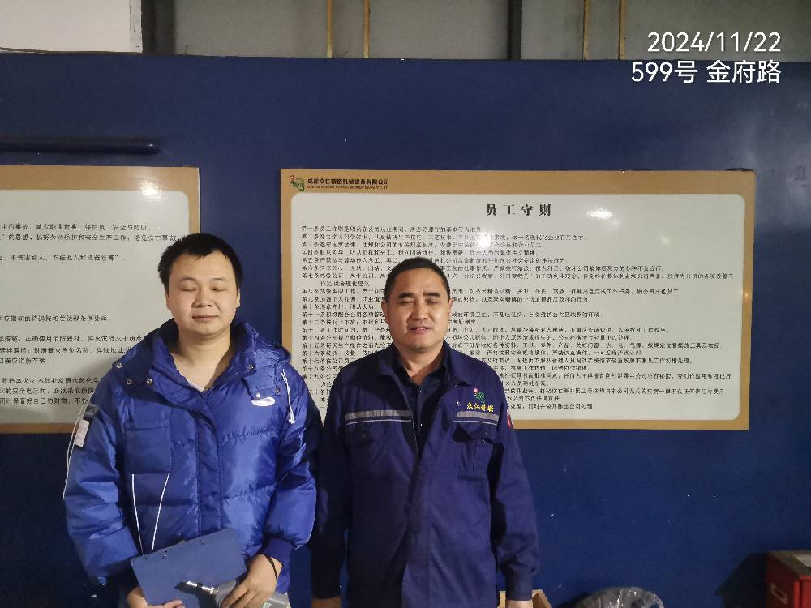
现场采样人员 | 曾强、  张清平 | 现场采样时间及照片 | 2024.  11.22 | 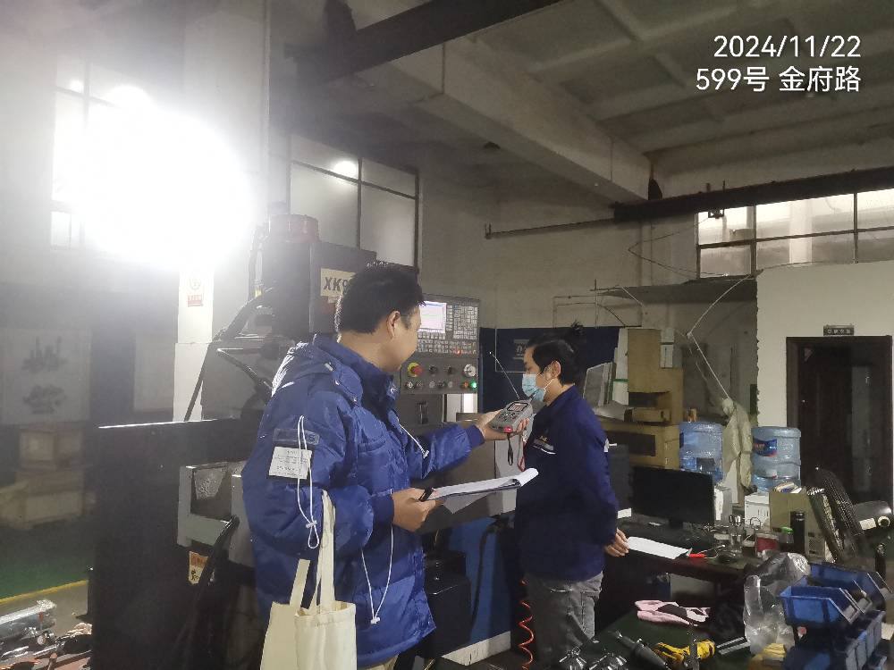
现场检测人员 | 曾强、  张清平 | 现场检测时间及照片 | 2024.  11.22
用人单位陪同人员 | 李老师

